№ п/п | Наименование товара | Описание объекта | Ед. из-ния | Количество | Фото образца | Цена

 | Зелень висячая, лианы:  Зелень 168 глянцевый лист | Длина-105см  Количество в упаковке | упак | 1шт | 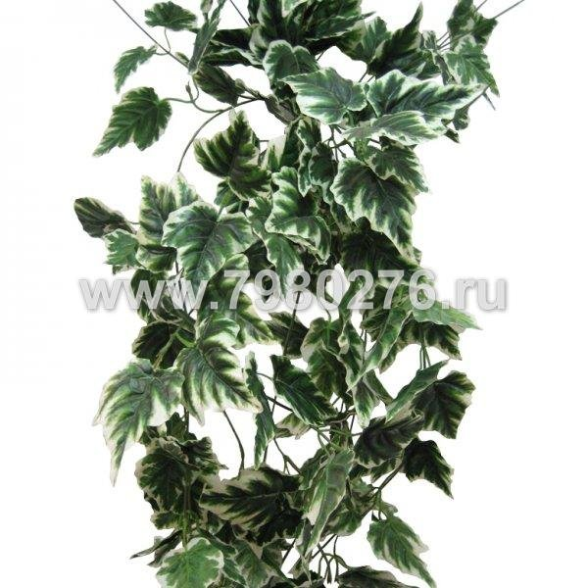 | 290.40 руб
 | Зелень висячая, лианы:  Зелень 96 | Длина-90см  Количество в упаковке | упак | 1шт | 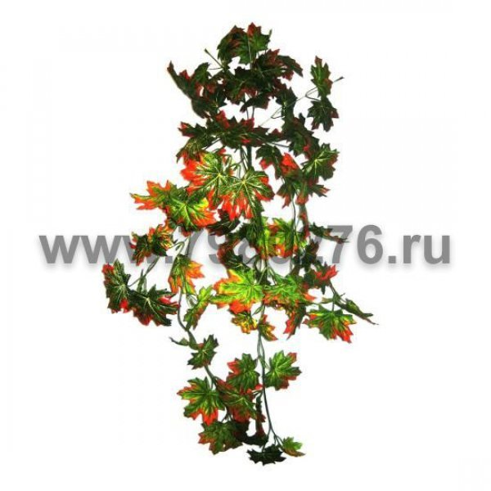 | 210 руб
 | Зелень висячая, лианы:  Зелень Фиалка висячая | Длина-73см  Количество в упаковке | упак | 1шт | 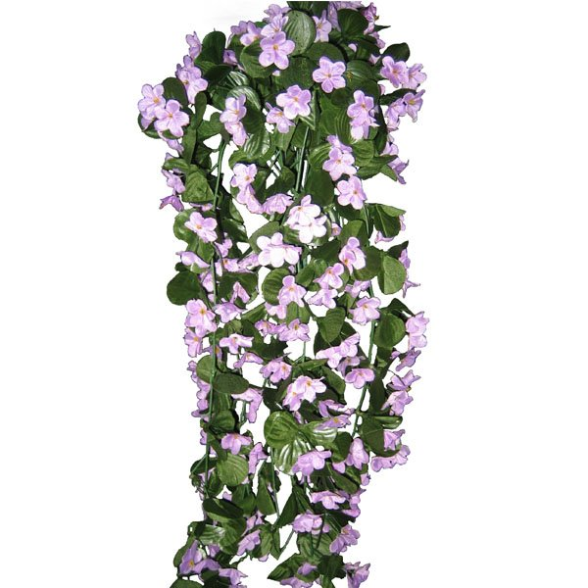 | 135.70 руб
 | Зелень висячая, лианы:  Зелень цепи большие | Длина-300см  Количество в упаковке | упак | 1шт | 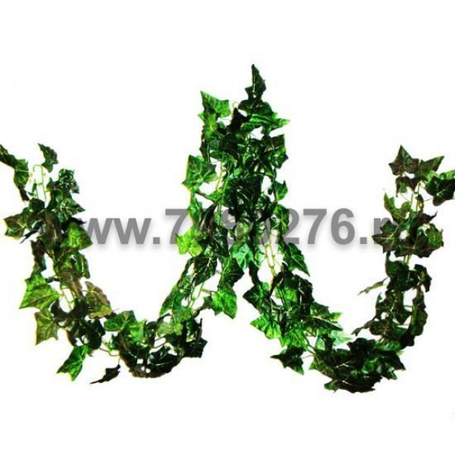 | 267.40 руб
 | Зелень висячая, лианы:  Зелень цепи малые | Длина-300см  Количество в упаковке | упак | 1шт | 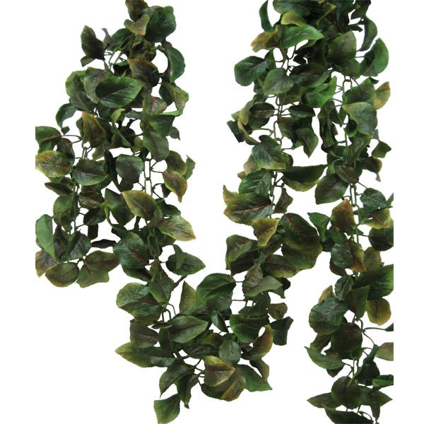 | 251.20 руб
 | Зелень висячая, лианы:  Лианы  5 сложные | Длина-275см  Количество в упаковке  Количество веток-5шт | упак | 1шт | 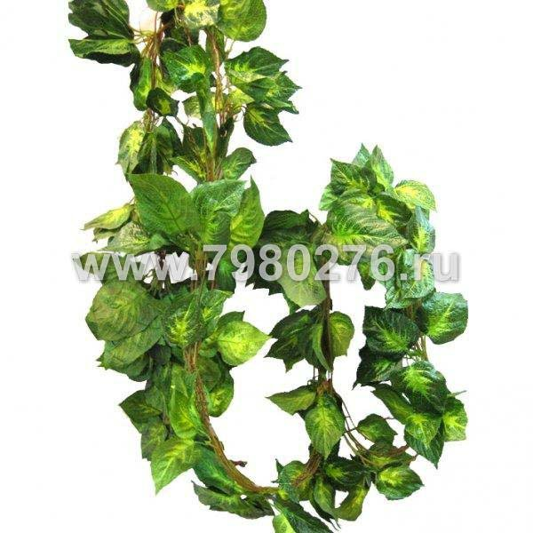 | 352.30 руб
 | Зелень висячая, лианы:  Лиана 5 сложная новая | Длина-275см  Количество в упаковке | упак | 1шт |  | 302.40 руб
 | Зелень висячая, лианы:  Цепи Георгин Ретро | Длина- 200см  Количество в упаковке  Количество голов-24шт | упак | 10 шт | 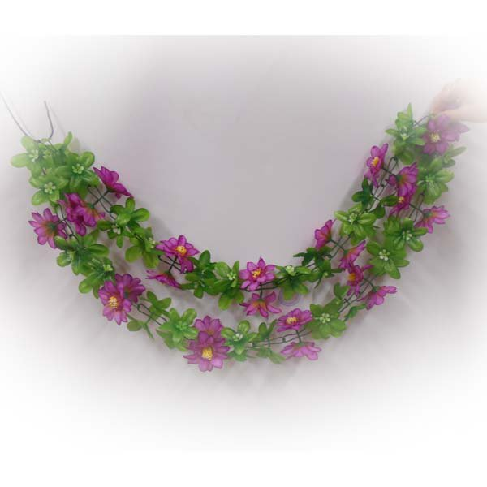 | 76руб
 | Зелень висячая, лианы:  Фиалка висячая Севара | Длина-90см  Количество в упаковке | упак | 1шт | 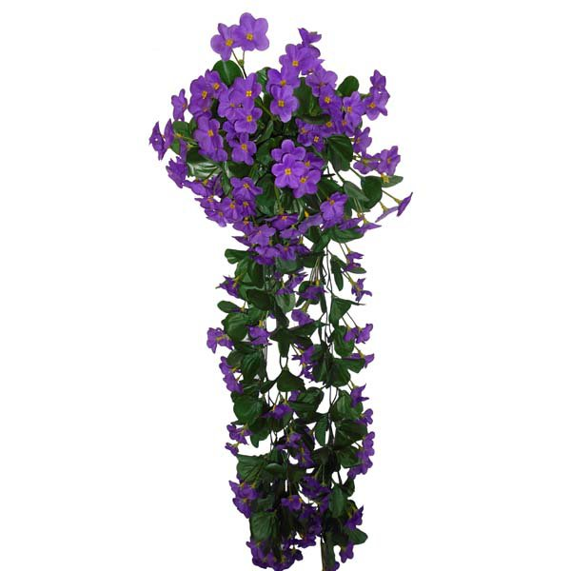 | 174 руб
 | Зелень висячая, лианы:  Цепи колокольчик Хиос | Длина-190см  Количество в упаковке | упак | 10шт | 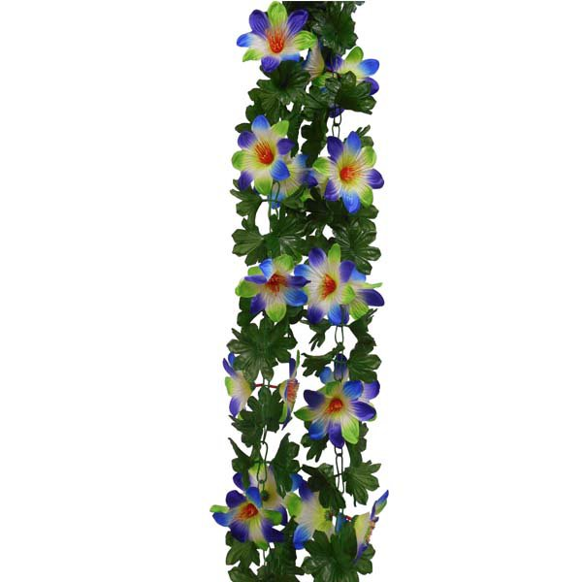 | 99.90 руб

